**详细设计说明书**

1 引言

1．1编写目的

　为了使开发人员在完成概要设计说明书的基础上，完成概要设计的各项功能规定；同时为开发人员写出实际程序代码提供依据。该说明书是软件设计阶段所有任务和所有相关人员所需的参考资料。预期的读者为项目开发者和指导老师。

1．2背景

　　说明：

　　a．开发软件系统的名称：PCJP网上商城

b．本项目的任务提出者：第五团队PCJP小组

c.开发者：第五团队PCJP小组

d.用户：任何使用网上购物的群体

e.运行该程序系统的计算中心：智能电子设备

1．3定义

**RDBMS>>关系数据库管理系统(Relational Database Management System)**

**SDK>>软件开发工具包(SoftwareDevelopmentKit)**

### [API](https://so.csdn.net/so/search?q=API&spm=1001.2101.3001.7020" \t "https://blog.csdn.net/weixin_34363171/article/details/_blank)>>应用编程[接口](http://baike.baidu.com/item/%E6%8E%A5%E5%8F%A3/15422203)(Application Programming Interface)

### DLL>>[动态链接](http://baike.baidu.com/item/%E5%8A%A8%E6%80%81%E9%93%BE%E6%8E%A5)库(Dynamic Link Library)

**XML>>可扩展标记语言（EXtensible Markup Language）**

**SQL>>指结构化查询语言 (**S**tructured** Q**uery** L**anguage)**

术语：ssm（spring、springMVC、Mybatis）、springboot、HTML、css、JavaScript、Ajax、pagehelp、SQL、druid、apache-tomcat；

使用的工具名称有：IDEA、sqlyog、maven、git

1．4参考资料

　　a．《软件工程导论（第6版）》—清华大学出版社

b．本小组成员撰写的《需求分析说明书》

c．本小组成员撰写的《概要设计说明书》

2　程序系统的结构

根据概要设计，本系统按照功能分解为前台管理子系统和后台管理子系统，其中每个子系统又包含数个不同的小模块，系统结构图如下：

前台：

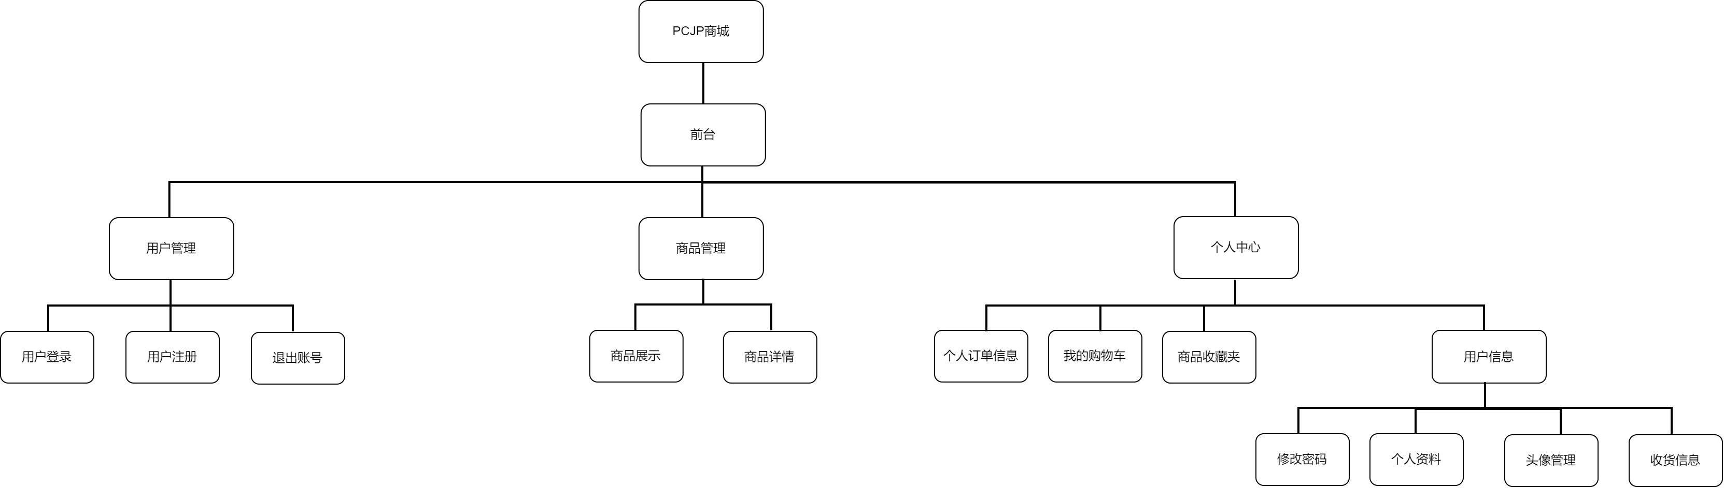

后台：

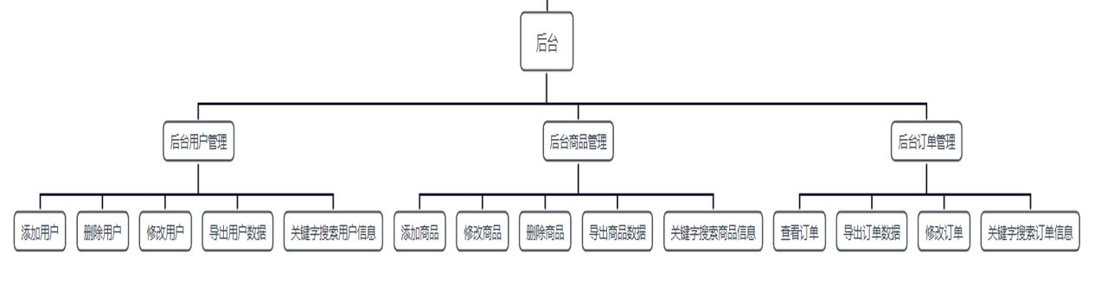

3、模块1（用户管理模块）设计说明

3．1模块描述

本模块意在实现用户对账号相关信息的管理。（为常驻内存；子程序；可重入；按照并发处理）

3．2功能

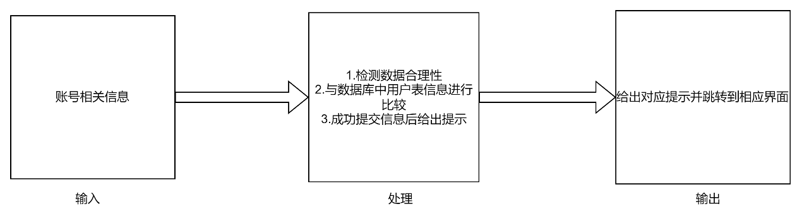

用户可对自身账号进行实现注册、登录、找回密码、退出等功能。

3．3性能

灵活性：窗口响应绝大部分快捷菜单和控制面板操作。

时间性：响应鼠标点击操作时间在1-5秒之间。

3．4输入项

　　用户通过鼠标、键盘执行的各项输入数据。

3． 5输出项

根据用户的输入内容，在数据库对应的用户信息表中添加一行新数据或在当前窗口提示错误信息。

3．6算法

　　本模块暂未使用算法。

3．7流程逻辑

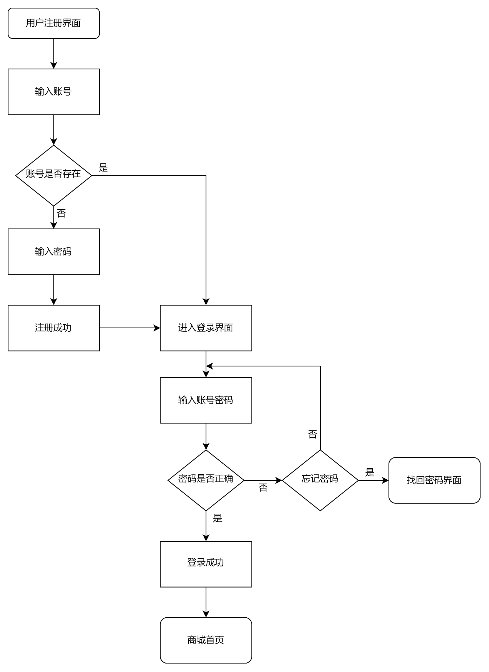

3．8接口

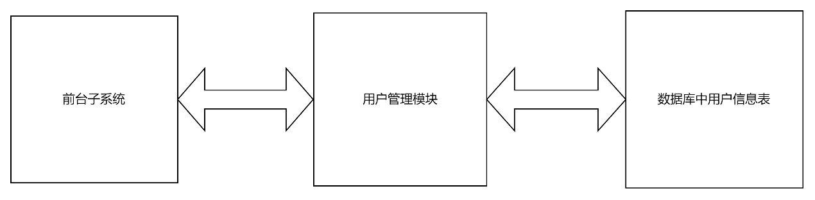

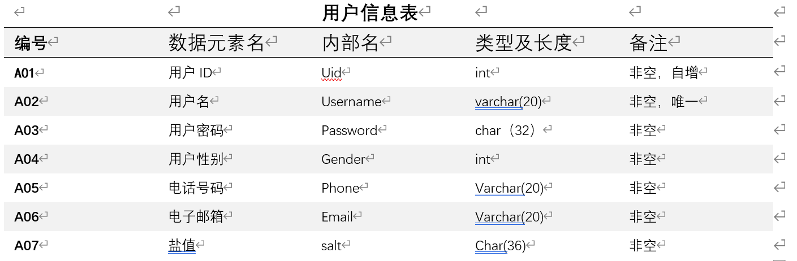

硬件接口：TCP/IP层中的网络接口层。

软件接口：本项目通过JavaBean接口访问数据库。

（1）连接对象：连接后台数据库中的用户信息表。

（2）参数对象：为存储过程或查询提供参数。

（3）命令对象：执行SQL语句。

3．9存储分配

　　内存分配由软件运行时设备系统自动分配。

3．10注释设计

　 在代码部分的适当位置撰写了中文代码注释。

3．11限制条件

（1）需要在联网状态下运行本模块。

（2）开发人员在编写代码的过程中需要严格按照软件工程的要求执行，以便后续进行测试以及项目维护升级。

3．12测试计划

测试人员一人，进入前台界面，分别点击“注册”、“登录”、“忘记密码”等按钮并输入对应内容查看测试结果，若成功，应给出提示并转入相应界面，否则根据错误原因给出提示。

|  |  |  |
| --- | --- | --- |
| 测试内容 | 输入数据 | 预期结果 |
| 注册 | [1234@qq.com](mailto:1234@qq.com) 123 XX | 用户信息表中添加一行新纪录 |
| 登录 | [1234@qq.com](mailto:1234@qq.com) 123 | 提示登录成功，跳转到首页 |

|  |  |  |
| --- | --- | --- |
| **忘记密码** | [1234@qq.com](mailto:1234@qq.com) | 验证账号后输入新密码 |

3．13尚未解决的问题

　本模块暂无尚未解决的问题。

4、模块2（商品导航模块）设计说明

4．1模块描述

用户检索商品的方式

4．2功能

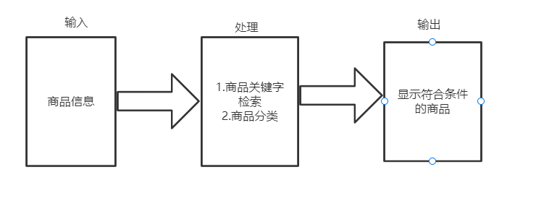

4．3性能

灵活性：窗口响应绝大部分快捷菜单和控制面板操作。

时间性：响应操作时间在2-3秒之间。

4．4输入项

组合，模糊查询条件

1. 5输出项

标准的SQL语句，发送设置浏览区命令

　4．6算法

本部分没有采用自定义的算法。

4．7流程逻辑

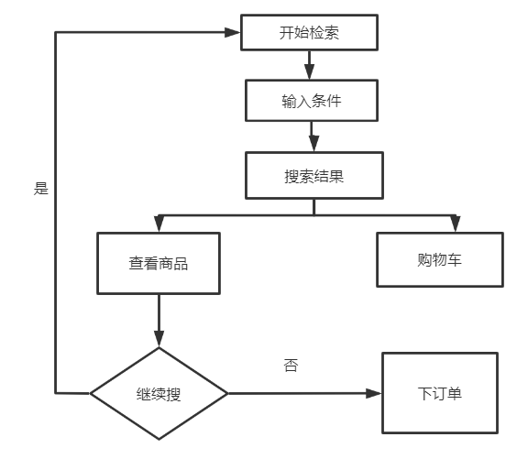

4．8接口

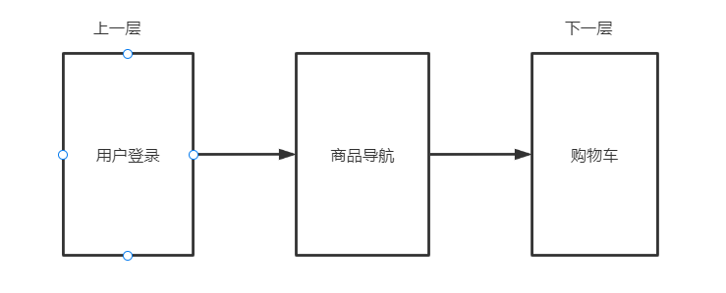

4．9存储分配

　　 本模块在运行时由系统自动分配内存。

4．10注释设计

　 在代码部分的适当位置撰写了中文代码注释。

4．11限制条件

1. 运行时需要连接网络。

（2）开发人员在编写代码的过程中需要严格按照软件工程的要求执行，以便后续进行测试以及项目维护升级。

4．12测试计划

　　测试人员登录账号后在搜索框输入商品关键字，查看页面返回结果。

4．13尚未解决的问题

　本模块暂无尚未解决的问题。

5、模块3（购物车模块）设计说明

5．1模块描述

提供网络用户对所选购商品的订购确定，并可以修改，添加，删除购物车商品。（常驻内存，子程序，无覆盖要求，并发处理）

5．2功能

用户选中所需要购买的商品，点击订购的商品后出现订购商品的界面，形成订单信息；可以添加商品，修改商品信息（比如商品数量），删除商品。

5．3性能

灵活性：窗口响应绝大部分快捷菜单和控制面板操作。

时间性：响应操作时间在1-5秒之间。

5．4输入项

　 用户从鼠标、键盘执行的各项操作。

5． 5输出项

　　根据用户的操作内容，在数据库对应的表中添加、修改数据或在当前窗口提示错误信息。

5．6算法

　　本部分没有采用自定义的算法。

5．7流程逻辑

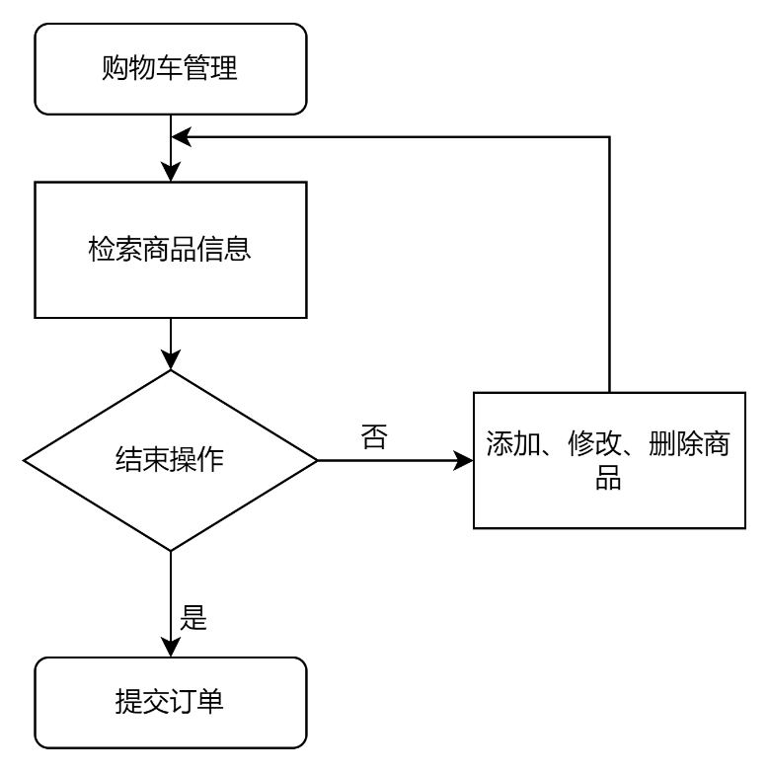

5．8接口



硬件接口：TCP/IP层中的网络接口层

软件接口：（1）连接对象：连接数据库。

（2）记录集对象：用来保存查询语句的返回结果。

（3）参数对象：为存储过程或查询提供参数。

（4）命令对象：执行SQL语句或SQL Server的存储过程。

5．9存储分配

　 直接的内存分配由模块运行时设备处理器自动分配。

5．10注释设计

　 在代码部分的适当位置撰写了中文代码注释。

5．11限制条件

（1）运行时需要连接网络。

（2）开发人员在编写代码的过程中需要严格按照软件工程的要求来进行，以利于接下来的测试而后维护升级。

5．12测试计划

进入购物车模块，分别点击不同的商品，可以分别进行选择订购，添加，删除商品或者修改商品数量的操作，界面会显示所选择的全部商品的价格和全部商品的数量。

5．13尚未解决的问题

　本模块暂无尚未解决的问题。

6、模块4（订单管理模块）设计说明

6．1模块描述

用户进行订单管理包括检索历史订单，删除订单等。（常驻内存，子程序，无覆盖要求，并发处理）

6．2功能

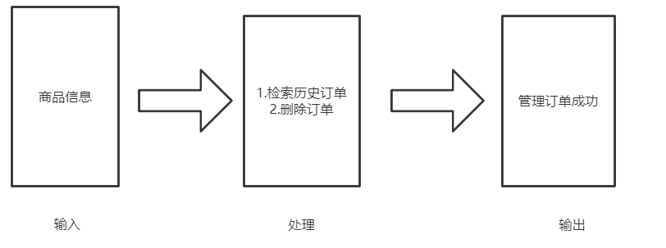

6．3性能

灵活性：窗口响应绝大部分快捷菜单和控制面板操作。

时间性：响应操作时间在2-3秒之间。

6．4输入项

商品名称、订单号

6．5输出项

　商品相关信息

6．6算法

　　本部分没有采用自定义的算法。

6．7流程逻辑

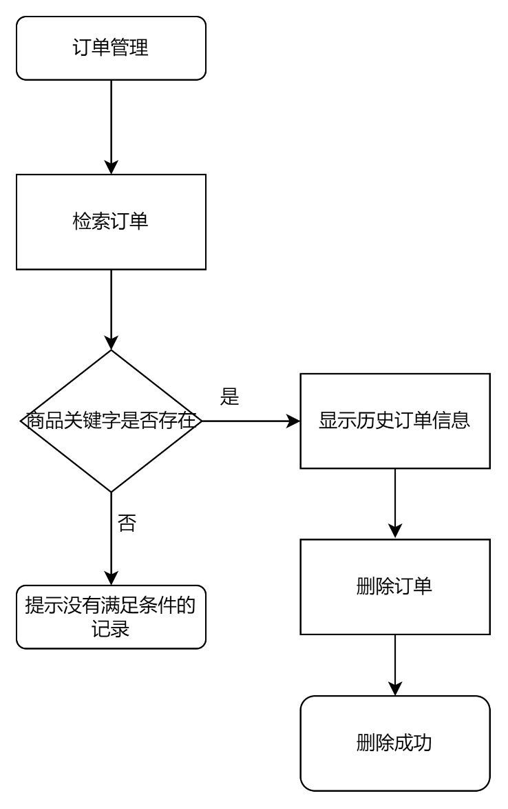

6．8接口

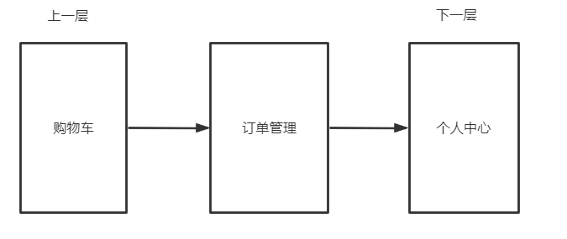

硬件接口：TCP/IP层中的网络接口层

软件接口：（1）连接对象：连接数据库。

（2）参数对象：为存储过程或查询提供参数。

（3）命令对象：执行SQL语句。

6．9存储分配

　 本模块在运行时由系统自动分配内存。

6．10注释设计

　 在代码部分的适当位置撰写了中文代码注释。

6．11限制条件

（1）运行时需要连接网络。

（2）开发人员在编写代码的过程中需要严格按照软件工程的要求执行，以便后续进行测试以及项目维护升级。

6．12测试计划

　　说明对本程序进行单体测试的计划，包括对测试的技术要求、输入数据、预期结果、进度安排、人员职责、设备条件驱动程序及桩模块等的规定。

6．13尚未解决的问题

　本模块暂无尚未解决的问题。

7、模块5（个人中心模块）设计说明

7．1模块描述

展示用户的个人订单信息，购物车和收藏夹的信息。（常驻内存，子程序，无覆盖要求，并发处理）

7．2功能

对人订单信息，购物车和收藏夹等的查询

检测库中的相关信息成功后输出

跳转到相应的界面

输入

处理

输出

7．3性能

灵活性：窗口响应绝大部分快捷菜单和控制面板操作。

时间性：响应操作时间在2-3秒之间。

7．4输入项

　　用户从鼠标，键盘的操作。

7． 5输出项

标准的SQL语句，发送设置浏览命令。

7．6算法

本部分无自定义算法

7．7流程逻辑

个人中心

订单信息管理

购物车

收藏夹

查看商品

否

是否满意

是

删除商品信息

加入购物车

7．8接口

前台子程序

个人信息管理模块

1. 收藏夹

2.购物车模块

3.订单管理系统模块

上一层

下一层

硬件接口：TCP/IP层中的网络接口层

软件接口：（1）连接对象：连接数据库。

（2）参数对象：为存储过程或查询提供参数。

（3）命令对象：执行SQL语句。

7．9存储分配

　　直接的内存分配由模块运行时设备处理器自动分配。

7．10注释设计

　 在代码部分的适当位置撰写了中文代码注释。

7．11限制条件

开发人员在编写代码的过程中需要严格按照软件工程的要求执行，以便后续进行测试以及项目维护升级。

7．12测试计划

　　进入个人中心界面，分别点击个人订单信息和购物车等。

7．13尚未解决的问题

　本模块暂无尚未解决的问题。

8、模块6（后台用户管理模块）设计说明

8．1模块描述

本模块实现管理员对已注册用户的相关信息的管理。

8．2功能



8．3性能

灵活性：窗口响应绝大部分的快捷菜单和控制面板操作。

时间性：响应鼠标单击时间在2~3秒之间。

8．4输入项

　　输入管理员账号和密码。

1. 5输出项

用户账号有关信息。

8．6算法

本部分没有采用自定义算法。

8．7流程逻辑

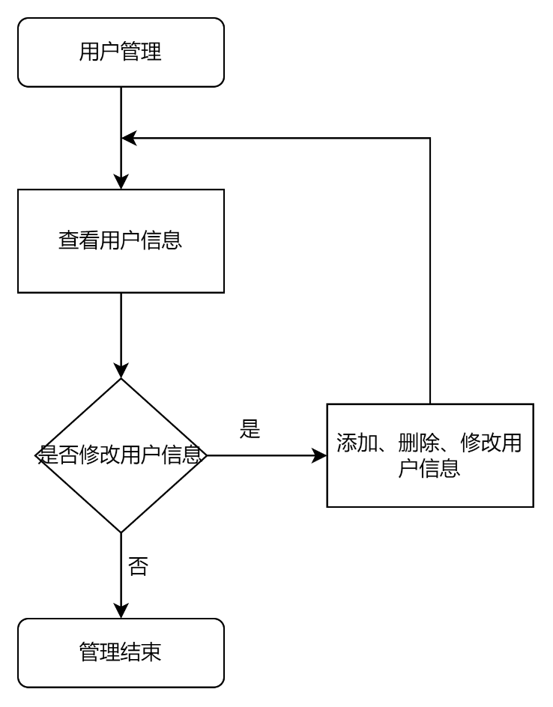

8．8接口

硬件接口：TCP/IP层中的网络接口层

软件接口：（1）连接对象：连接数据库。

（2）参数对象：为存储过程或查询提供参数。

（3）命令对象：执行SQL语句。

8．9存储分配

　　模块运行时系统自动分配内存。

8．10注释设计

　 在代码部分的适当位置撰写了中文代码注释。

8．11限制条件

（1） 运行时需要连接网络。

（2）开发人员在编写代码的过程中需要严格按照软件工程的要求来进行，以利于接下来的测试而后维护升级。

8．12测试计划

管理员通过登录专属账号进入用户管理页面，并可以通过添加，删除和修改等操作来进行管理。

8．13尚未解决的问题

　本模块暂无尚未解决的问题。

9、模块7（后台商品管理模块）设计说明

9．1模块描述

实现对站内商品进行划分类别，定期更新管理商品，进行添加，删除，修改等操作。

9．2功能



9．3性能

灵活性：窗口响应绝大部分的快捷菜单和控制面板操作。

时间性：响应鼠标单击时间在2~3秒之间。

9．4输入项

商品号、商品名称。

9．5输出项

商品的相关信息。

9．6算法

本部分没有采用自定义算法。

9．7流程逻辑

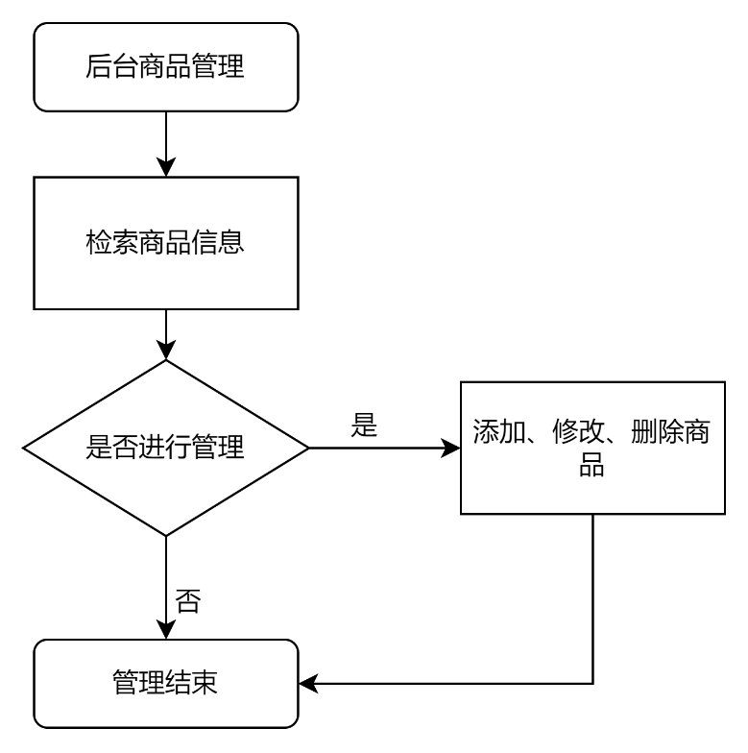

9．8接口

硬件接口：TCP/IP层中的网络接口层

软件接口：（1）连接对象：连接数据库。

（2）参数对象：为存储过程或查询提供参数。

（3）命令对象：执行SQL语句。

9．9存储分配

本模块在运行时由系统自动分配内存。

9．10注释设计

　 在代码部分的适当位置撰写了中文代码注释。

9．11限制条件

1. 运行时需要连接网络。
2. 开发人员在编写代码的过程中需要严格按照软件工程的要求来进行，以利于接下来的测试而后维护升级。

9．12测试计划

进入后台管理商品管理的页面，可对商品进行添加，删除，修改等操作以测试操作是否正常。

9．13尚未解决的问题

　本模块暂无尚未解决的问题。

10、模块8（后台订单管理模块）设计说明

10．1模块描述

管理员可以对用户的订单进行管理，并可以使用查看，导出，修改用户订单的操作。

10．2功能



10．3性能

灵活性：窗口响应绝大部分的快捷菜单和控制面板操作。

时间性：响应鼠标单击时间在2~3秒之间。

10．4输入项

用订单号

10．5输出项

订单相关信息

10．6算法

本部分没有采用自定义算法。

10．7流程逻辑

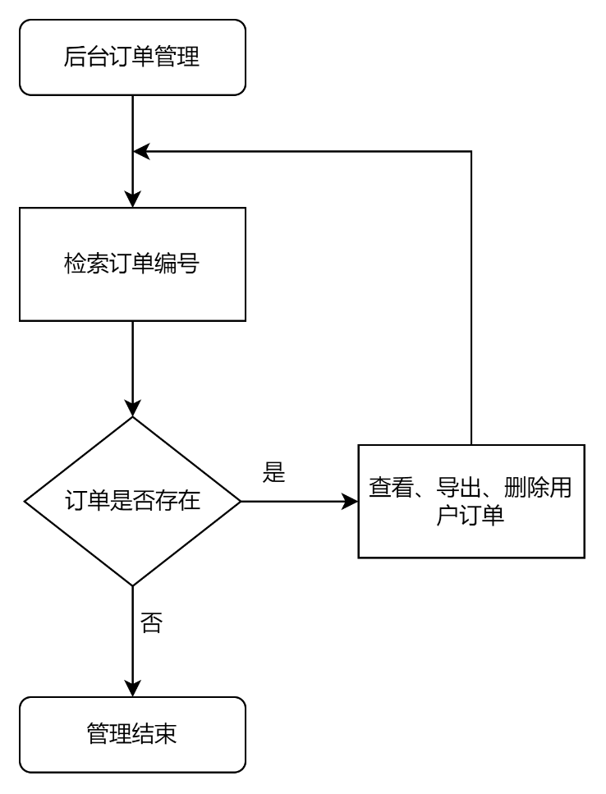

10．8接口

硬件接口：TCP/IP层中的网络接口层

软件接口：（1）连接对象：连接数据库。

（2）参数对象：为存储过程或查询提供参数。

（3）命令对象：执行SQL语句。

10．9存储分配

本模块在运行时由系统自动分配内存。

10．10注释设计

　 在代码部分的适当位置撰写了中文代码注释。

10．11限制条件

1. 运行软件时需要连接网络。
2. 开发人员在编写代码的过程中需要严格按照软件工程的要求来进行，以利于接下来的测试而后维护升级。

10．12测试计划

进入后台管理订单管理的页面，可对用户订单进行查看、导出或者删除等操作以测试操作是否正常。

10．13尚未解决的问题

如何处理用户在购买商品后的金钱支付交易以及确保交易的安全性。